开封市商务局
召开第四季度依法行政工作会议

11月11日，市商务局召开党组扩大会暨第四季度依法行政工作会议，学习《民法典》，研究部署依法行政工作。县处级领导、各科室负责人参加会议。
会议主要分为两项，一是政策法规科科长领学《民法典》，围绕民法典的时代价值、重大意义以及见义勇为免责、小区共有场所收入归业主、禁止高利放贷、保护个人信息等亮点内容进行学习。二是研究部署依法行政工作。首先政策法规科对2021年度的依法行政工作总结，并按照《开封市2021年度依法行政督导考核指标（市直部门）》将依法行政任务分解到各科室。其次是党组书记、局长成忠民从科室、个人、全局三个方面作部署讲话，指出任务分解已征求过各科室的意见，各科室要对照任务表逐项开展依法行政工作，按时保质完成任务；全局工作人员要学好用好《民法典》等法律法规，严格按照法律的规定，在法定职权范围内行使职能，作到既不失职，又不越权，以法治为引领，全力做好商务工作；全局要以习近平法治思想为引领，深入推进依法行政，加快建设法治政府，全力保障我市商务工作高质量发展。
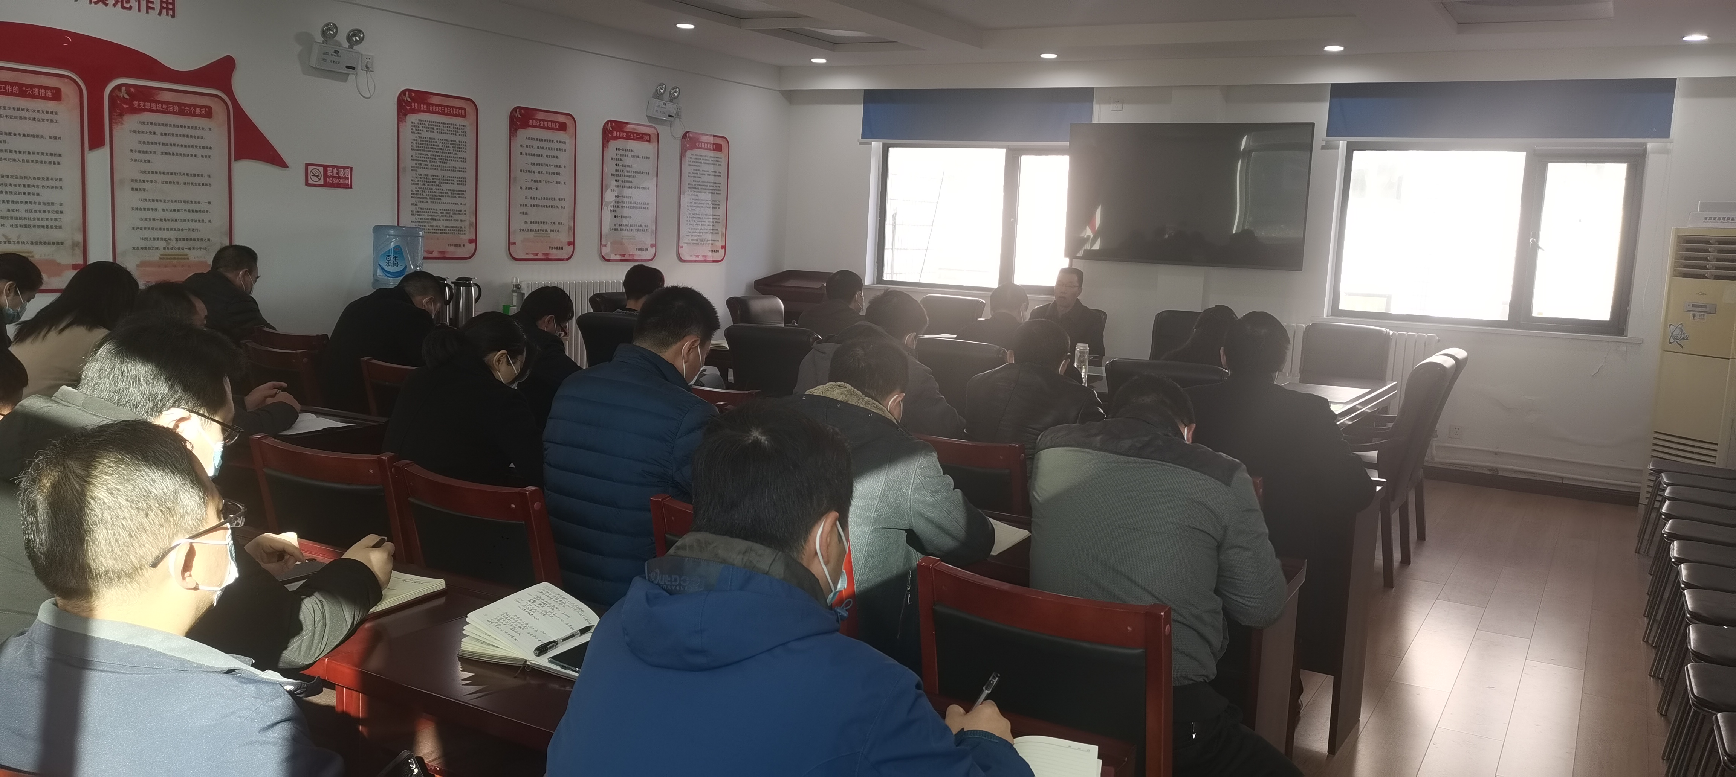
党组扩大会
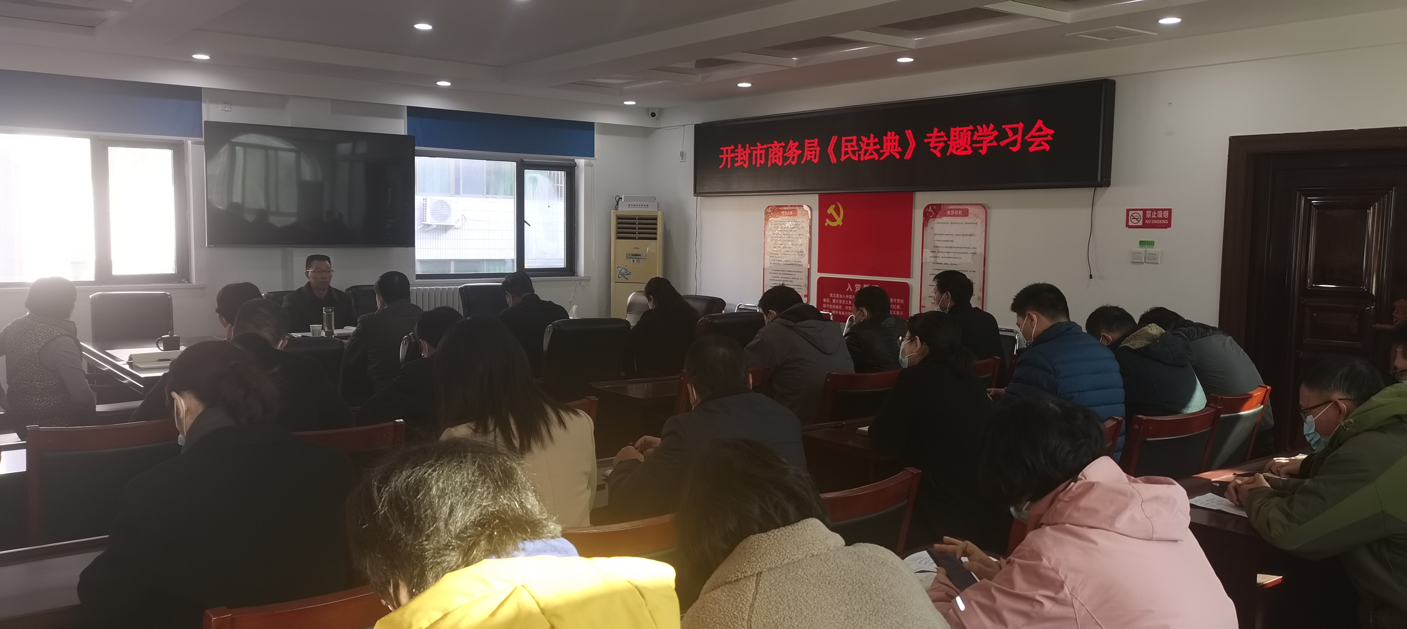
学习《民法典》

